Hljóðfærategund og stærð
Tegund
Hljóðfærategund er bætt við þegar þú skráir hljóðfæri í SpeedAdmin. Þau ákvarða verð sem notast er við þegar hljóðfæri er úthlutað til leigjanda.

Farðu inn í Grunngögn > Uppsetning hljóðfæra > Hljóðfærategund (flipi)
Hér setur þú inn hljóðfærategundir eða breytir þeim sem fyrir eru.
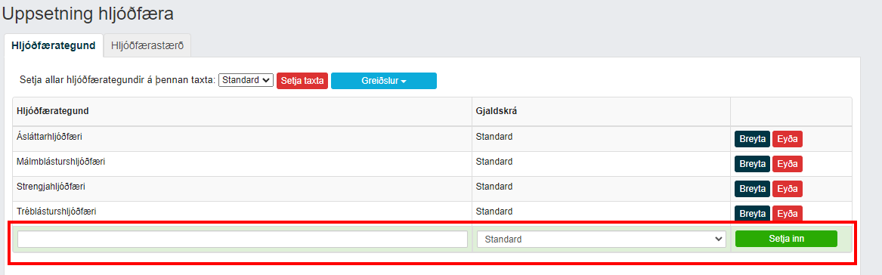

Til að setja sama gjald á allar skráðar tegundir og þar með rukka sama gjald á alla sem leigja út hljóðfæri:

Veldu gjaldið í fellilistanum efst á fyrstu síðu.
Veldu „Setja gjald“
Ef þú vilt endurstilla fyrri gjöld sem voru notuð áður en þessar breytingar voru gerðar skaltu nota „Greiðslur"> „Eyða greiðslum ...“ og veldu síðan „Búa til greiðslur sem vantar ...“
Ef þú hefur ekki enn sett upp gjald fyrir hljóðfæraleigur, skoðaðu leiðbeiningar okkar um gjöld HÉR. (vantar)

Stærð
Hljóðfærastærð er hægt að bæta við á gagnakorti hljóðfæris þegar það er stofnað. Þær upplýsingar sjást þegar þú síar hljóðafærlistann, úthlutar hljóðfæri og skýrslum.

Farðu inn í Grunngögn > Uppsetning hljóðfæra > Hljóðfærastærð (flipi)
Til að bæta við hljóðfærastærð:
